MSC EURIBIA

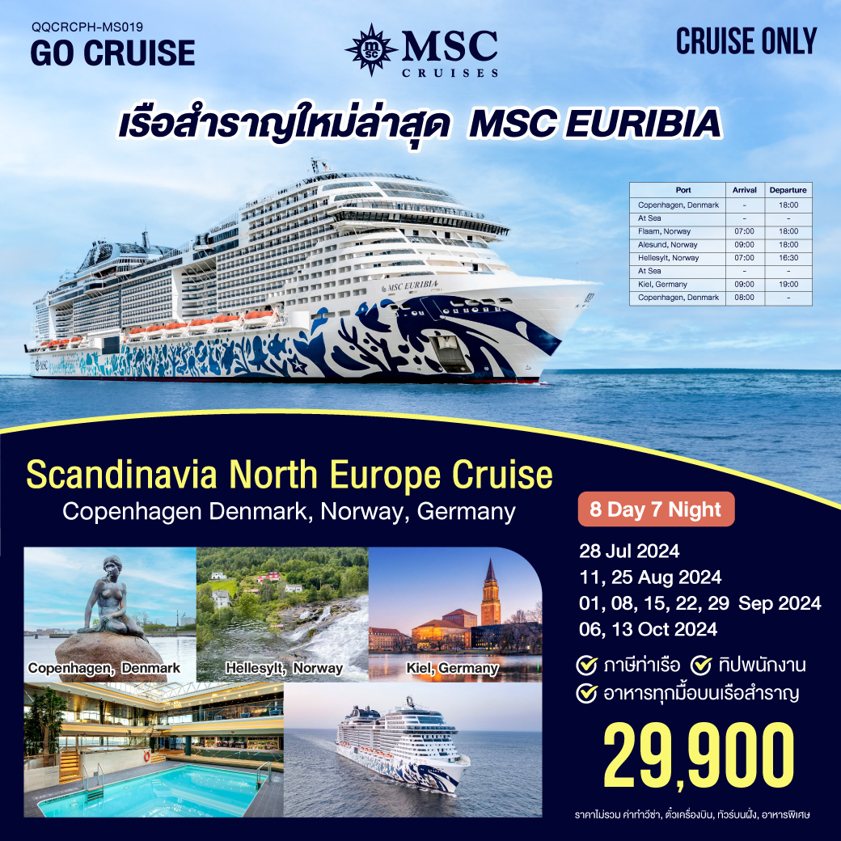

ตารางเดินเรือ
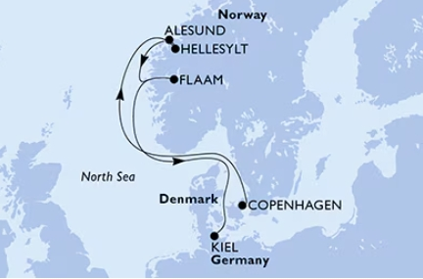
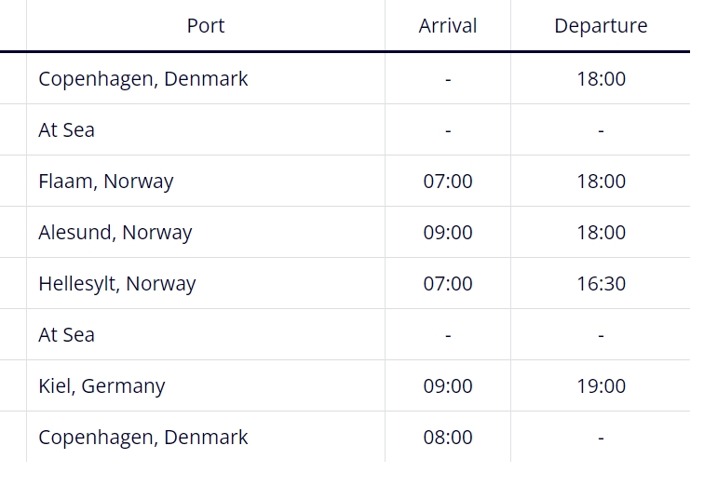
วันที่ 3 , 4 , 5 ของการเดินทาง เปลี่ยนเป็นเส้นทางตามตารางนี้
วันที่ | 3 | 4 | 5
7-14 Jul 2024  18-25 Aug 2024  1-8 Sep2024  15-22 Sep 2024 | Hellesyit , Norway | Maloy , Norway | Flaam , Norway
14-20 July 2024 | Nordfjordeid , Norway | Alesund , Norway | Flaam , Norway
28 July -4 Aug 24 | Maloy , Norway | Nordfjordeid , Norway | Flaam , Norway
11-18 Aug 2024  29 Sep-6 Nov 2024  13-20 Oct 2024 | Hellesyit , Norway | Alesund , Norway | Flaam , Norway
25 Aug-1 SEP 24 | Maloy , Norway | Alesund , Norway | Flaam , Norway
8-15 Sep 2024 | Alesund , Norway | Nordfjordeid , Norway | Flaam , Norway
22-29 Sep 2024 | Nordfjordeid , Norway | Flaam , Norway | Haugesund, Noyrway
6-13 Oct 2024 | Flaam , Norway | Alesund , Norway | Hellesyit , Norway

MSC Euribia

เรือสำราญลำใหม่ล่าสุดของตระกูลเรือสำราญ MSC Cruise Line
เรือ MSC Euribia เป็นเรือลำใหม่ล่าสุดของ MSC Cruise ที่เพิ่งเปิดตัวใน เดือนมิถุนายน 2023 จัดอยู่ใน คลาส Seaside EVO น้ำหนัก 184,001 ตัน รองรับผู้โดยสาร 6,327 คน เรือลำนี้มีจุดเด่นที่เทคโนโลยีล้ำสมัย การออกแบบที่เน้นพื้นที่กลางแจ้ง กิจกรรมบนเรือหลากหลาย และการออกแบบที่เชื่อมต่อผู้โดยสารกับท้องทะเล
ขัอมูลเรือ MSC EURIBIA
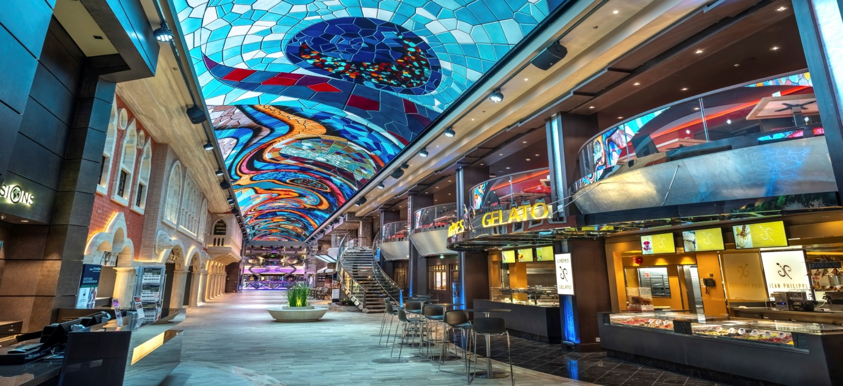
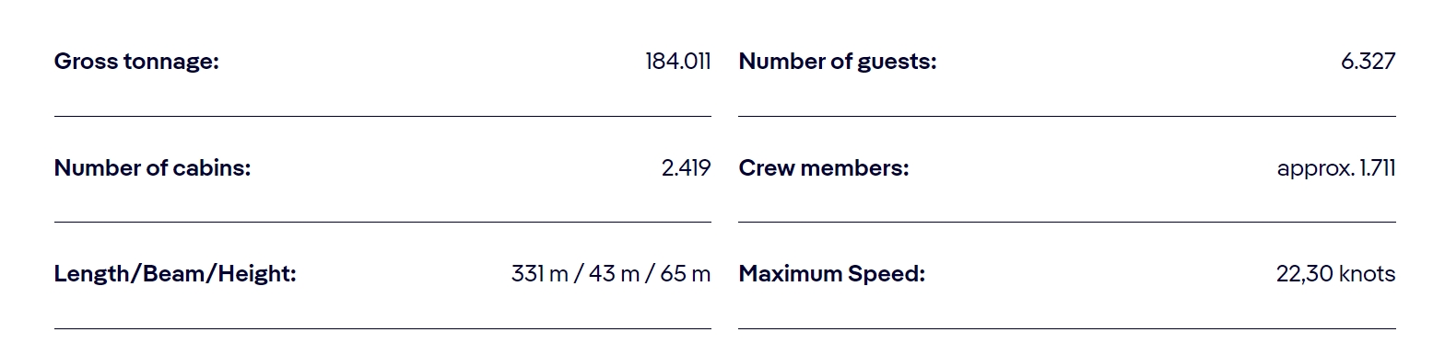

Environmental Stewardship

การดูแลสิ่งแวดล้อม
ระบบบำบัดน้ำเสียออนบอร์ดขั้นสูง
• น้ำเสียทั้งหมดบนเรือถูกส่งไปยังระบบบำบัดน้ำโดยตรง ดังนั้นจึงไม่อนุญาตให้มีน้ำออกจากเรือหากไม่มีการบำบัดเฉพาะเจาะจงเพื่อทำความสะอาดน้ำให้ได้มาตรฐานที่สูงมาก
การจัดการของเสีย
• วัสดุเหลือทิ้งส่วนใหญ่ที่เก็บรวบรวมจะถูกคัดแยกเพื่อแยกประเภทเพื่อนำไปรีไซเคิล
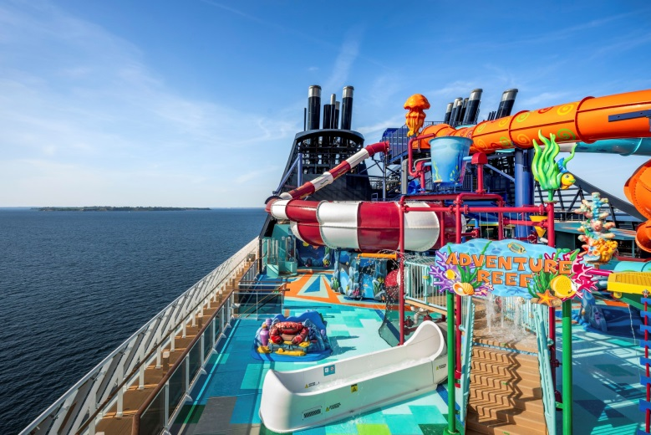

LNG-powered ship
เรือใช้ก๊าซแอลเอ็นจี
• การใช้ก๊าซธรรมชาติเหลวแทนเชื้อเพลิงทางทะเลทั่วไปช่วยลดการปล่อยก๊าซซัลเฟอร์ออกไซด์ (SOx) ได้ถึง 99% และฝุ่นละออง และลดไนโตรเจนออกไซด์ (NOx) ได้ถึง 85%
• ก๊าซธรรมชาติเหลวจะช่วยลดการปล่อยก๊าซเรือนกระจกได้ถึง 20%
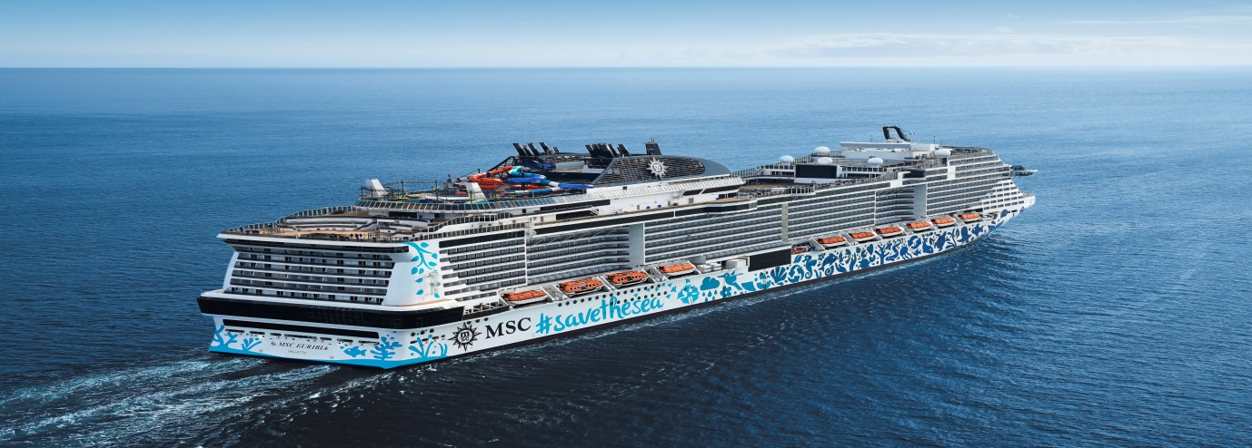

- 12.00 น . เช็คอินที่ท่าเรือ Copenhagen
ที่อยู่ท่าเรือ Oceankaj Terminal 1/2/3 Nordhavnen, 2150 København

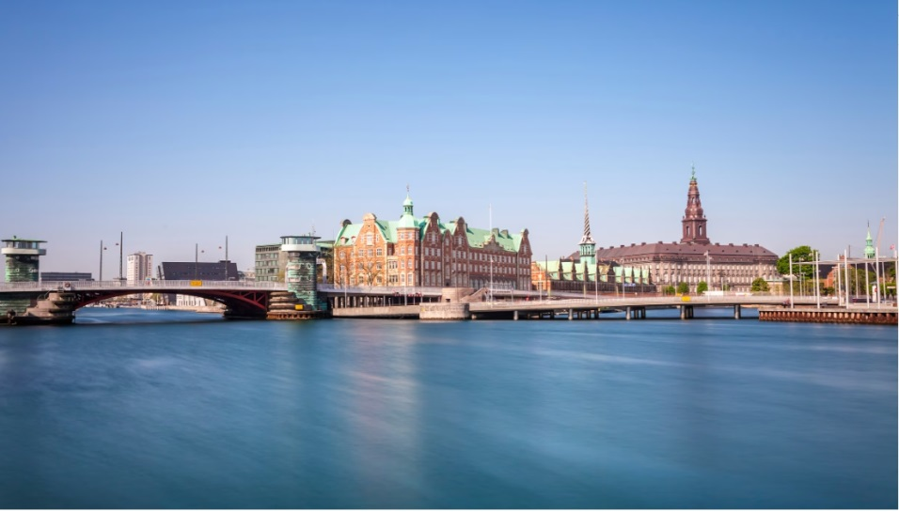
โหลด แอปพลิเคชัน MSC For Me ในโทรศัพท์ของท่าน ได้ทั้ง ใน App Store / Google Play
เพื่อเช็คอินขั้นเรือ และติดตามกิจกรรมต่างๆ หรือ ซื้อ อินเตอร์เน็ต และ อื่นๆอีกมากมาย ได้
เตรียมตัวซ้อมระบบตวามปลอดภัยกับทางเรือสำราญ ก่อนเข้าห้องของท่าน
ผูกบัตรเครดิตของท่านกับ Cruise Card ที่ท่านได้รับมา เพื่อใช้จ่ายบนเรือสำราญตลอดทริป
หลังจากนั้นพักผ่อนตามอัธยาศัย ท่านสามารถรับประทานอาหารทั้ง 3 มื้อได้ตามห้องอาหารที่เรือจัดเตรียมไว้ให้

เมืองโคเปนเฮเกน เมืองหลวงของประเทศ เดนมาร์ก
เมืองโคเปนเฮเกนที่เต็มไปด้วยสีสันซึ่งเป็นจุดหมายปลายทางของการล่องเรือ MSC ในยุโรปเหนือ ตั้งอยู่บนชายฝั่งทางตอนเหนือของเดนมาร์ก มองเห็นช่องแคบ Øresund อันกว้างใหญ่ เมืองหลวงที่คึกคักแห่งนี้มีอาหารระดับดาวมิชลิน วัฒนธรรมศิลปะที่มีชีวิตชีวา และสถาปัตยกรรมที่โดดเด่นมากมาย
โคเปนเฮเกน เมืองหลวงของเดนมาร์ก เป็นเมืองที่สวยงามและมีเสน่ห์ เต็มไปด้วยสถานที่ท่องเที่ยวที่น่าสนใจ เหมาะสำหรับการท่องเที่ยวพักผ่อน

สถานที่ท่องเที่ยว:
รูปปั้นนางเงือกน้อย: สัญลักษณ์ของเมืองโคเปนเฮเกน รูปปั้นนางเงือกน้อย ตั้งอยู่ริมทะเล
ท่าเรือนูฮาวน์:ท่าเรือเก่าแก่ที่มีเสน่ห์ เรียงรายไปด้วยตึกสีสันสดใส เต็มไปด้วยร้านอาหาร คาเฟ่ และบาร์
พระราชวังอมาเลียนบอร์ก: ที่ประทับของราชวงศ์เดนมาร์ก
สวน Tivoli: สวนสนุกเก่าแก่ที่สุดในโลก
ถนน Stroget: ถนนคนเดินที่ยาวที่สุดในยุโรป
- 18.00 น. เรือออกจาก Copenhagen / Denmark

วันนี้เรือสำราญจะล่องอยู่ที่น่านน้ำสากลตลอดทั้งวัน ท่านสามารถรับประทานอาหารตามห้องอาหารหลักที่เรือจัดไว้ให้ทั้งสามมื้อ และพักผ่อนตามอ้ธยาศัย สนุกกับกิจกรรมต่างๆบนเรือชมโชว์อลังการทุกค่ำคืน กินดื่มฟังเพลงเพราะๆที่บาร์ต่างๆหลายหลายสไตล์ ชัอปปิ้งสินค้าปลอดภาษี แบร์นเนมต่าง หรือ เสี่ยงโชคกับ คาสิโน หลากหลายรูปแบบ บนเรือสำราญได้ตามอัธยาศัย คุณสามารถติดตามกิจกรรมต่างๆ บนเรือใน App MSC For Me ของท่าน พิเศษ คุณสามารถ Chat กับเพื่อน หรือ ครอบครัว ใน App บนเรือโดยไม่ต้องซื้ออินเตอร์เนิต แพคเกจ ก็ได้

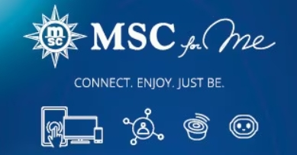

ENTERTAINMENT
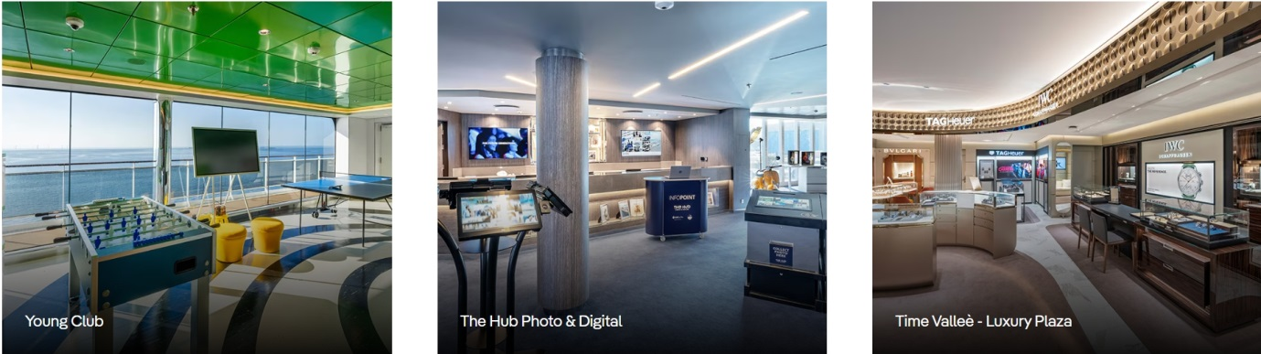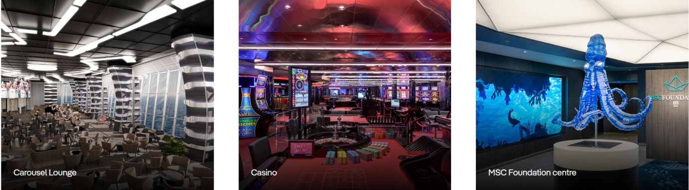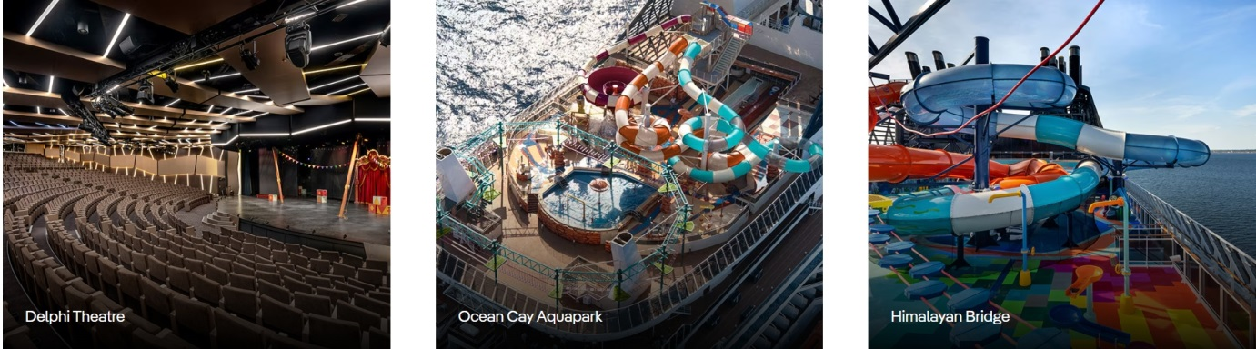

RESTAURANTS & BUFFET
- ห้องอาหาร 10 แห่งและบาร์ 21 แห่งซึ่งแต่ละแห่งมอบประสบการณ์อันเป็นเอกลักษณ์พร้อมมอบสิ่งพิเศษสำหรับทุกรสนิยม โดยห้องอาหารที่รวมอยู่ใน แพคเกจ แล้วคือ

Marketplace Buffet (buffet restaurant): ความหลากหลายของอาหารจากบุฟเฟ่ต์ร้อนและเย็นตลอดจนอาหารเมดิเตอร์เรเนียนรอคุณอยู่ที่นี่

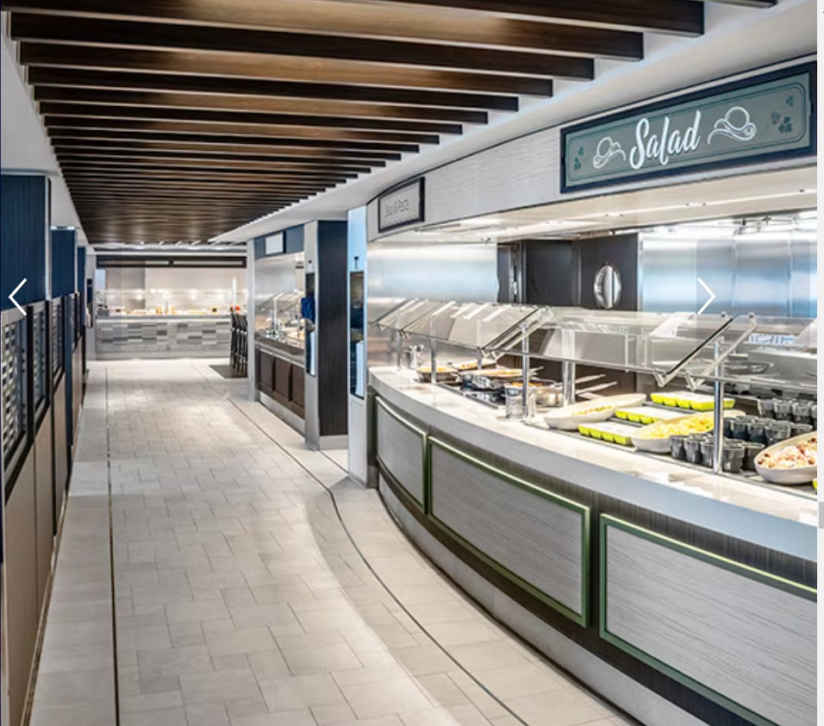

Aurora Boreale/ Aurora Borealis (main restaurant): ลิ้มลองอาหารที่ปรุงสดใหม่ในบรรยากาศหรูหรา

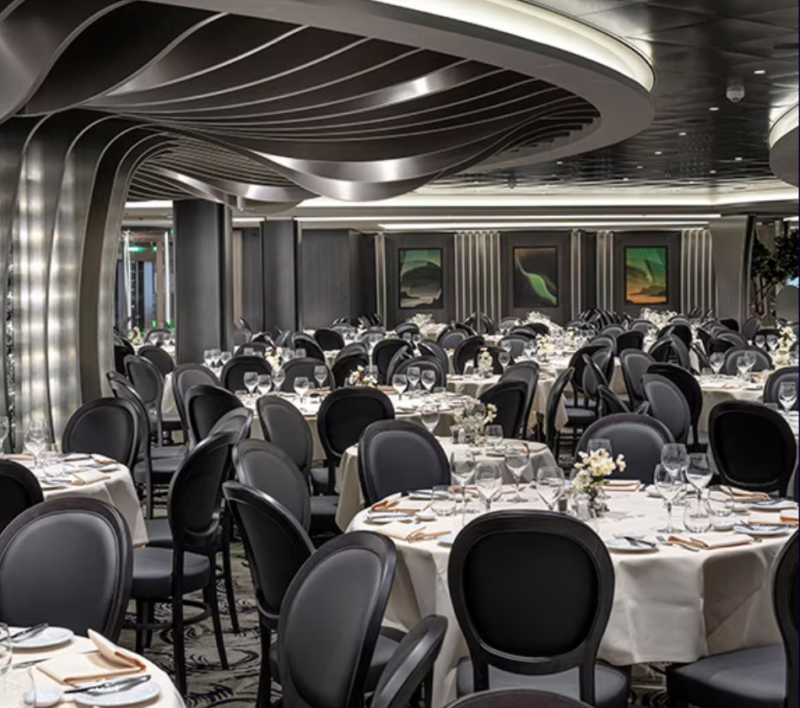

Colorado River (main restaurant): เพลิดเพลินกับอาหารรสเลิศในร้านแบบ fine
dining และ à la carte

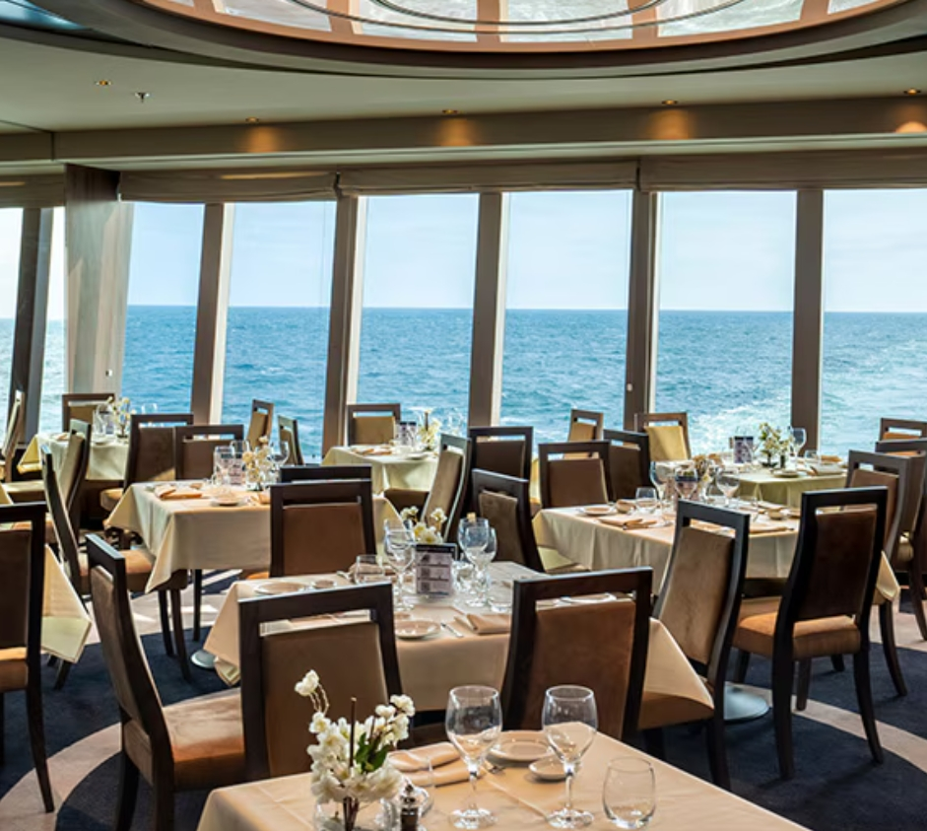

Green Orchid (main restaurant): ร้านอาหารที่ใหญ่ที่สุดให้บริการอาหารนานาชาติ
และยังมีร้านอาหารพิเศษให้ท่านได้เลือกรับประทานอีกหลาหหลายสไตล์ (มีค่าใช้จ่ายเพิ่มเติม)

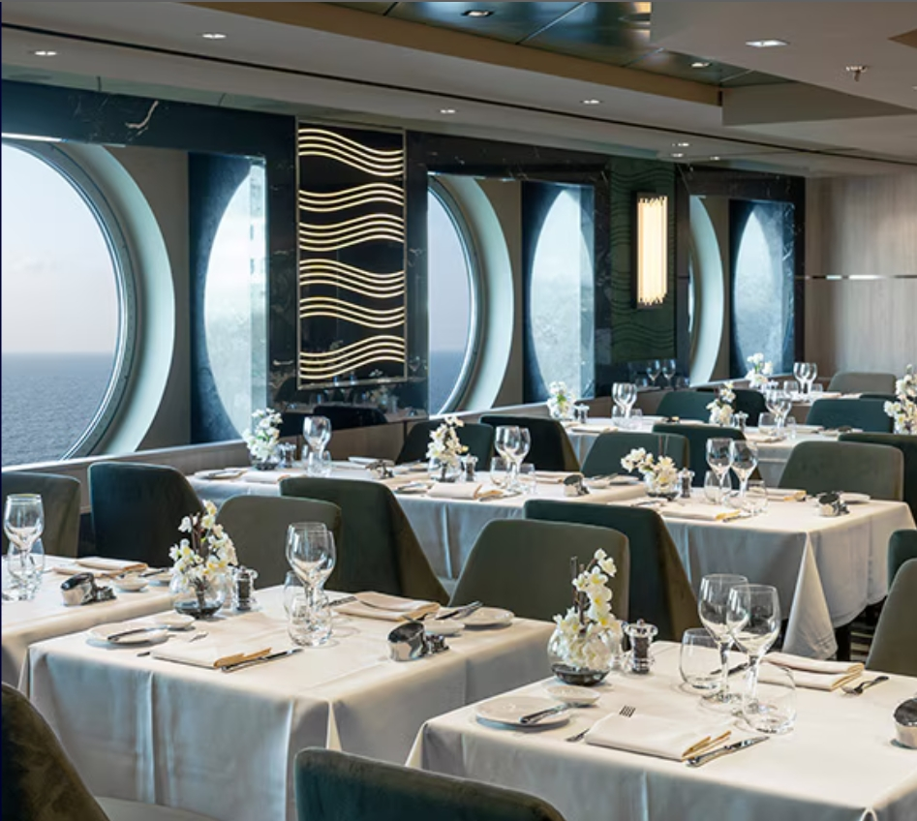

ห้องอาหาร Il Campo ให้บริการเฉพาะสําหรับผู้เข้าพัก Aurea และให้บริการอาหารรสเลิศ ผู้เข้าพักของ MSC Yacht Club ยังสามารถใช้บริการห้องอาหารสุดพิเศษพร้อมการสร้างสรรค์อาหารรสเลิศและบริการระดับห้าดาว คุณจ่ายค่าธรรมเนียมเพิ่มเติมสําหรับร้านอาหารพิเศษดังต่อไปนี้: Hola! Tacos & Cantina: ลองอาหารละตินอเมริกาและเม็กซิกัน เช่น ทาโก้ นาโช่ หรือเอมปานาดา ไคโตะซูชิบาร์: ลิ้มลองอาหารญี่ปุ่นจานพิเศษ เช่น ซูชิหรือซุปรสเลิศ Kaito Teppanyaki: คุณสามารถชมอาหารญี่ปุ่นที่ปรุงได้ที่สถานีทําอาหาร Kaito Robatayaki: อาหารทะเล เนื้อสัตว์ และผักย่างที่นี่ใช้วิธีการย่างแบบญี่ปุ่น Le Grill: เพลิดเพลินกับเนื้อวัวแบล็กแองกัสย่างแบบดรายเอจและอาหารปิ้งย่างจานพิเศษอื่นๆ

BARS AND LOUNGES
บาร์ 21 แห่ง: บาร์กลางแจ้ง 5 แห่งพร้อมทิวทัศน์อันตระการตา และบาร์ในร่ม 16 แห่ง แต่ละแห่งมอบประสบการณ์ที่ไม่เหมือนใคร

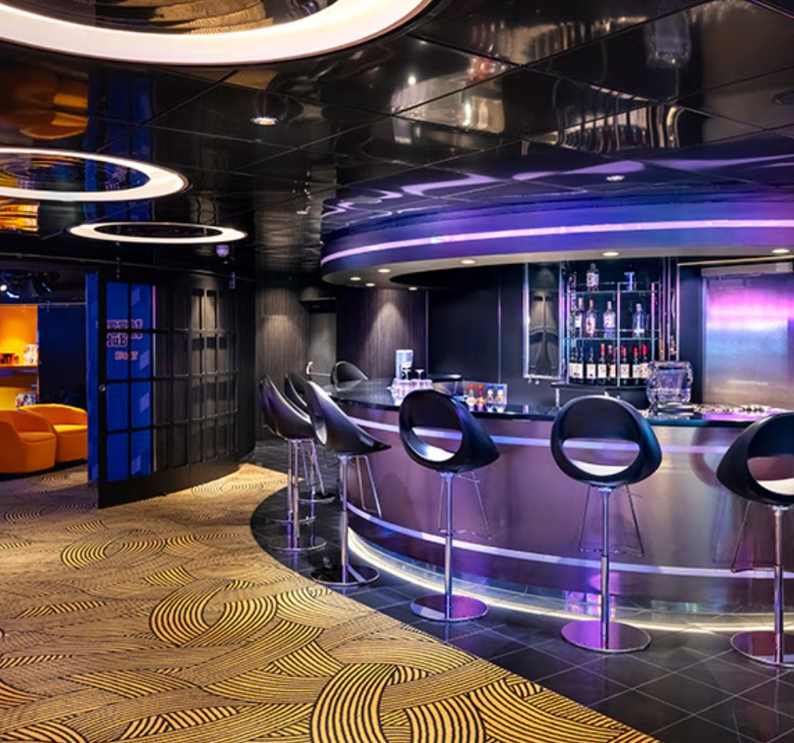

วันที่ 3 / 4 / 5 ของการเดินทาง เรือจะเปลี่ยนเส้นทางสลับกันไปตามตารางเดินทาง
Hellesylt หมู่บ้านเล็กๆ ตั้งอยู่ที่ปลายสุดของ Sunnylvsfjorden ทางตอนตะวันตกเฉียงใต้ของนอร์เวย์ หมู่บ้านนี้ล้อมรอบไปด้วยภูเขาสูง ทิวทัศน์สวยงาม อากาศบริสุทธิ์ เหมาะสำหรับการมาพักผ่อนหย่อนใจ
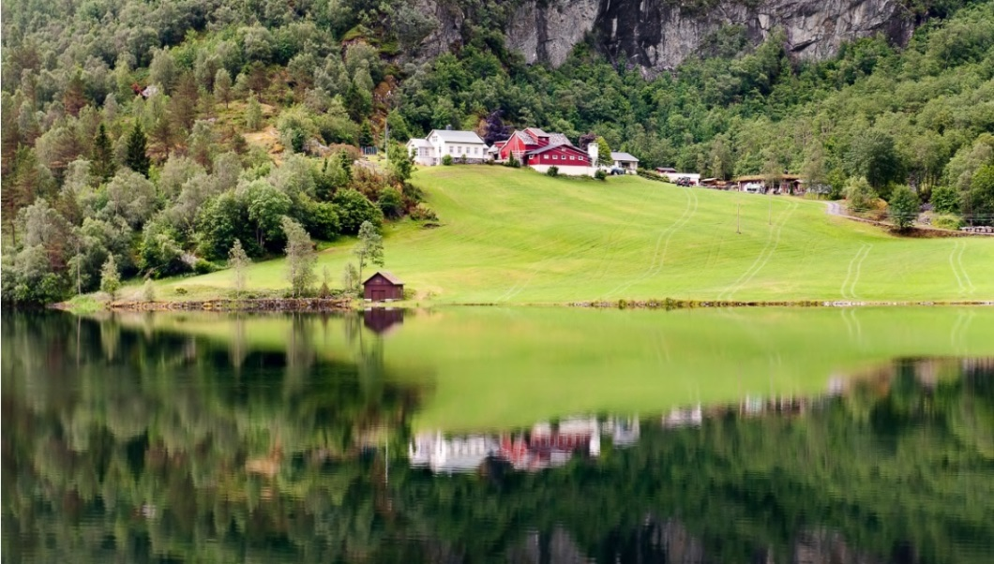
Maloy ตั้งอยู่บนเกาะ Vagsoy อันงดงามในเขต Vestland ประเทศนอร์เวย์ เป็นสถานที่ที่มีภูเขาลูกคลื่นเป็นฉากหลังของบ้านเรือนที่มีเสน่ห์ โบสถ์นีโอโกธิค และท่าเรือที่เต็มไปด้วยเรือที่แล่นไปมา ที่นี่ คุณสามารถเดินเล่นไปตามถนนและลิ้มลองอาหารทะเลที่เพิ่งจับมาสดๆ หรือพักผ่อนบน Refviksanden หาดทรายสีเงินที่ยาวเกือบหนึ่งไมล์ Maloy ซึ่งเป็นจุดหมายปลายทางของการล่องเรือ MSC Northern Europe เป็นประตูสู่ถิ่นทุรกันดารที่ยังคงความเป็นธรรมชาติของนอร์เวย์ และเต็มไปด้วยการผจญภัยอันน่าตื่นเต้น อยู่ในเมืองและพบปะกับคนในท้องถิ่นหรือออกไปสำรวจพื้นที่โดยรอบ
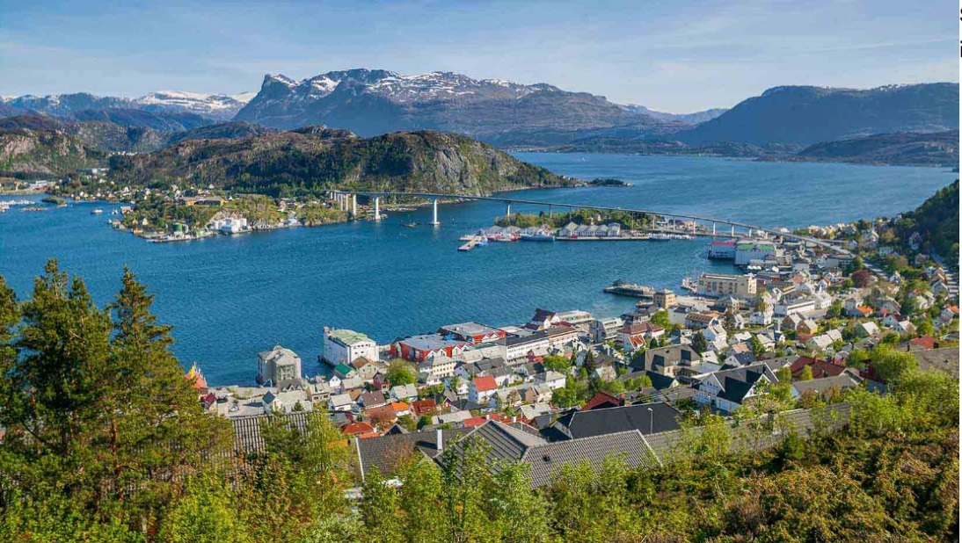
Flåm เป็นหมู่บ้านเล็กๆ ตั้งอยู่ริม Aurlandsfjorden แขนงหนึ่งของ Sognefjorden ฟยอร์ดที่ยาวที่สุดและลึกที่สุดในโลก ตั้งอยู่ในเทศบาล Aurland ในเขต Vestland ทางตะวันตกของนอร์เวย์
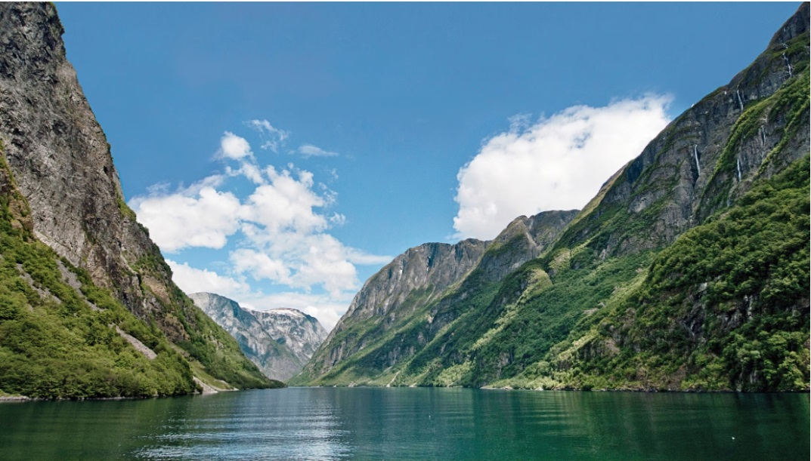
Nordfjordeid เป็นเมืองเล็ก ๆ ตั้งอยู่ริมฟยอร์ด Nordfjord ในเทศบาล Eid ในมณฑล Vestland ทางตะวันตกของนอร์เวย์ เมืองนี้ล้อมรอบไปด้วยภูเขาสูง ทิวทัศน์สวยงาม อากาศบริสุทธิ์ เหมาะสำหรับการมาพักผ่อนหย่อนใจ
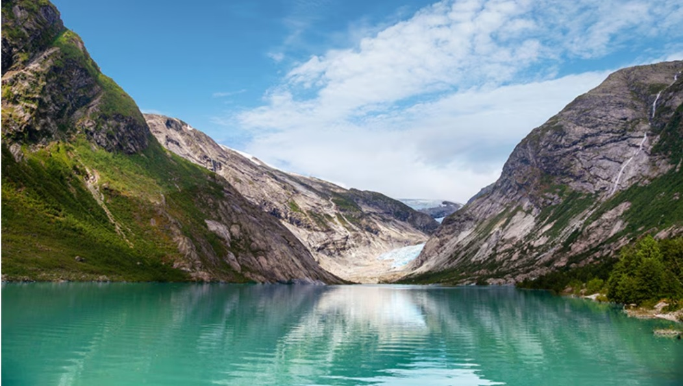
Ålesund เมืองท่าที่มีชีวิตชีวาอย่าง Ålesund ซึ่งตั้งอยู่บนชายฝั่ง Sunnmøre เป็นประตูสู่ฟยอร์ดอันเป็นสัญลักษณ์ของนอร์เวย์ จุดหมายปลายทางการล่องเรือ MSC ยุโรปเหนือแห่งนี้มีชื่อเสียงในด้านสถาปัตยกรรมอาร์ตนูโวอันมั่งคั่งและความงามของธรรมชาติอันน่าทึ่ง ในบริเวณใกล้เคียง ค้นพบฮยอร์นด์ฟยอร์ด แหล่งน้ำที่ขึ้นชื่อเรื่องทิวทัศน์ที่ขรุขระอย่างมาก หรือเดินทางไปยังภูเขาชูการ์ท็อปเพื่อชมทิวทัศน์มุมกว้างของภูมิภาค

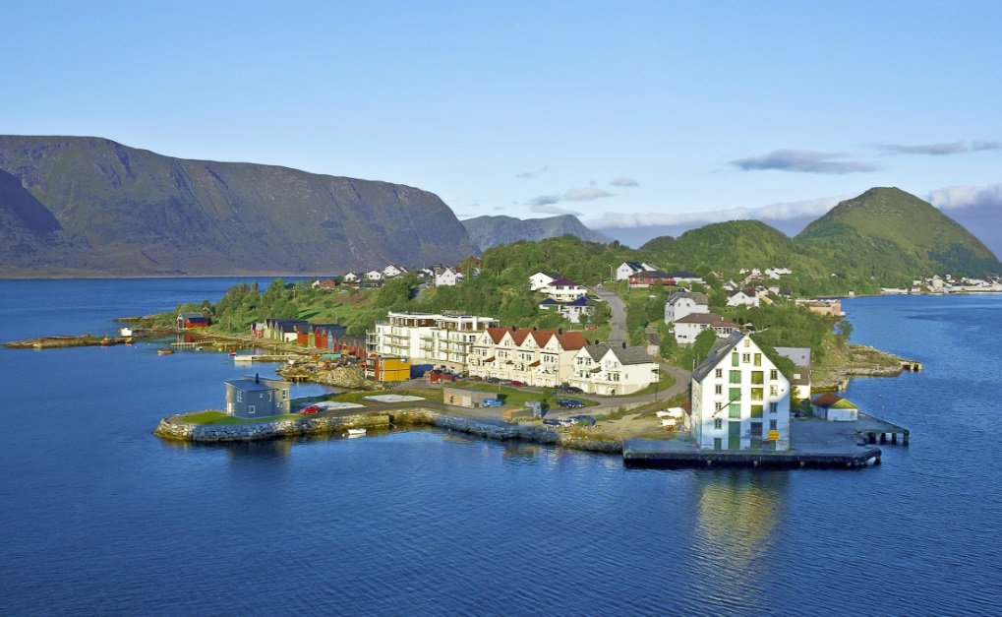
ท่านสามารถลงจากเรือไปเที่ยวได้ตามอัธยาศัยหรือ ท่านสามารถซื้อทัวร์เสริมของทางเรือสำราญ MSC ได้จะมีเจ้าหน้าที่นัดหมายท่านเพื่อไปกับทัวร์ของเรือในวันถัดไป
เวลาเข้า-ออก ของท่าเรือที่แน่นอนแต่ละเมือง โปรดสอบถามเจ้าหน้าที่อีกครั้ง

วันนี้เรือสำราญจะล่องอยู่ที่น่านน้ำสากลตลอดทั้งวัน ท่านสามารถรับประทานอาหารตามห้องอาหารหลักที่เรือจัดไว้ให้ทั้งสามมื้อ และพักผ่อนตามอ้ธยาศัย สนุกกับกิจกรรมต่างๆบนเรือชมโชว์อลังการทุกค่ำคืน กินดื่มฟังเพลงเพราะๆที่บาร์ต่างๆหลายหลายสไตล์ ชัอปปิ้งสินค้าปลอดภาษี แบร์นเนมต่าง หรือ เสี่ยงโชคกับ คาสิโน หลากหลายรูปแบบ บนเรือสำราญได้ตามอัธยาศัย คุณสามารถติดตามกิจกรรมต่างๆ บนเรือใน App MSC For Me ของท่าน
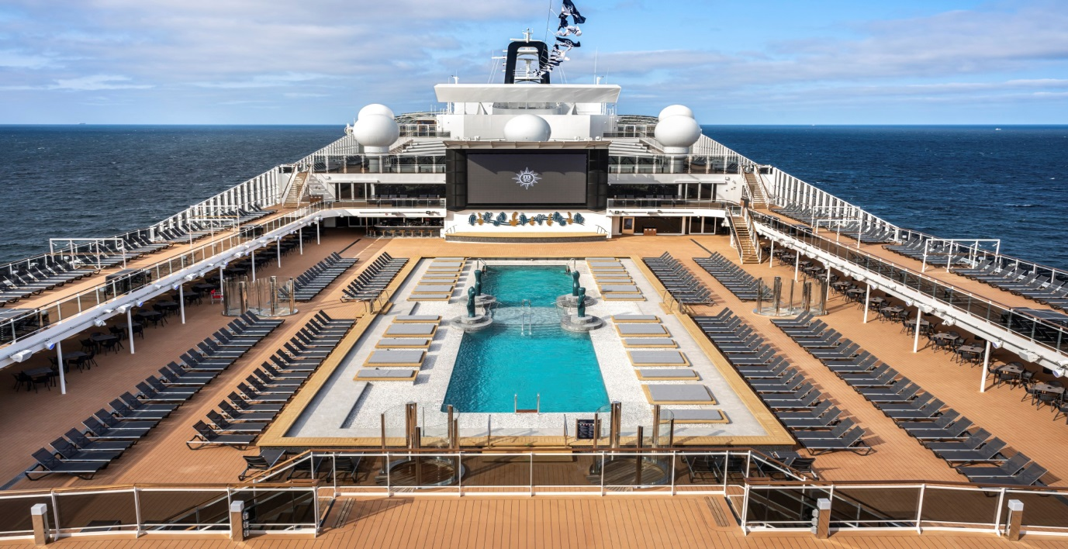
คืนนี้จะมีแท็กกระเป๋าวางไว้ให้ท่าน ท่านสามารถผูกแท็กกระเป๋าแล้วนำออกไปวางไหน้าห้องตามเวลาที่เรือกำหนดเพื่อในเช้าวันลงเรือท่านจะได้ไม่ต้องลากกระเป๋าลงไปด้วยตัวเอง ลัท่านสามารถเคลียร์ค่าใช้จ่ายทั้งหมดที่ใช้ไปได้ที่รีเซฟชั่นได้ในคืนนี้โดยเงินสดหรือบัตรเครดิต

09.00 น เรือถึงท่าเรือ Kiel ประเทศ เยอรมนี

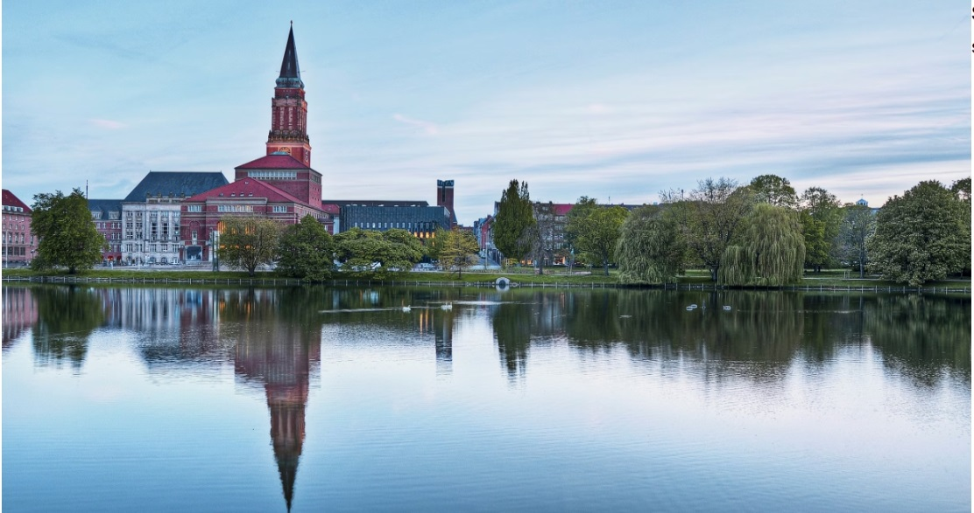
คีลเป็นเมืองท่าโบราณบนคาบสมุทรจัตแลนด์ มองเห็นฟยอร์ดคีเลอร์ในทะเลบอลติก จุดหมายปลายทางการล่องเรือ MSC ยุโรปเหนือแห่งนี้ขึ้นชื่อเรื่องสวนพฤกษศาสตร์ พิพิธภัณฑ์การเดินเรือ กิจกรรมแล่นเรือใบ และอนุสรณ์สถานกองทัพเรือ เมื่อออกไปไกลออกไป คุณจะพบกับเมืองลือเบคที่สวยงาม ซึ่งเต็มไปด้วยความงามแบบยุคกลาง หรือร่วมผจญภัยไปยังเมืองออยติน "เมืองแห่งดอกกุหลาบ" เพื่อชมปราสาทสี่ปีกอันน่าทึ่ง
ท่านสามารถลงจากเรือไปเที่ยวได้ตามอัธยาศัยหรือ ท่านสามารถซื้อทัวร์เสริมของทางเรือสำราญ MSC ได้จะมีเจ้าหน้าที่นัดหมายท่านเพื่อไปกับทัวร์ของเรือในวันถัดไป
19.00 น. เรือออกจาก ท่าเรือ Kiel , Germany

- 08.00 น . เรือกลับมาเที่ยบท่าที่ท่าเรือ Copenhagen , Denmark
ตาวจสอบสัมภาระของท่านให้เรียบร้อยก่อนลงจากเรือ เดินทางกับโดยสวัสดิภาพ

******************************************
ราคาเริ่มต้นท่านละ
2024 | INTERIOR | OCEANVIEW | BALCONY | SUITE
July 28 | 62,900.- | 68,900.- | 76,900.- | Sold Out
August 11 | 60,900.- | Sold Out | Sold Out | Sold Out
August 25 | 56,900.- | 59,900.- | 68,900.- | 104,900.-
September 1 | 46,900.- | 52,900.- | 62,900.- | Sold Out
September 8 | 45,900.- | 51,900.- | 61,900.- | 95,900.-
September 15 | 43,900.- | 48,900.- | 57,900.- | Sold Out
September 22 | 42,900.- | 47,900.- | 57,900.- | 91,900.-
September 29 | 45,900.- | 50,900.- | 60,900.- | Sold Out
October 6 | 35,900.- | 46,900.- | 51,900.- | 91,900.-
October 13 | 29,900.- | 35,900.- | 40,900.- | 74,900.-

**ราคาอาจมีการเปลี่ยนแปลงได้เนื่องจากระยะเวลาในการจอง/ห้องพักที่เหลืออยู่/ค่าเงิน USD**
*เพื่อความสะดวกของท่านทางบริษัทมีบริการขายตั๋วเครื่องบินและแผนกวีซ่าพร้อมบริการแบบครบวงจร*
** ราคา และ วันเริ่มต้นการเดินทาง ปี 2025 กรุณาสอบถามราคา และ รายละเอียดเพิ่มเติมจากเจ้าหน้าที่ **
ROOM TYPE
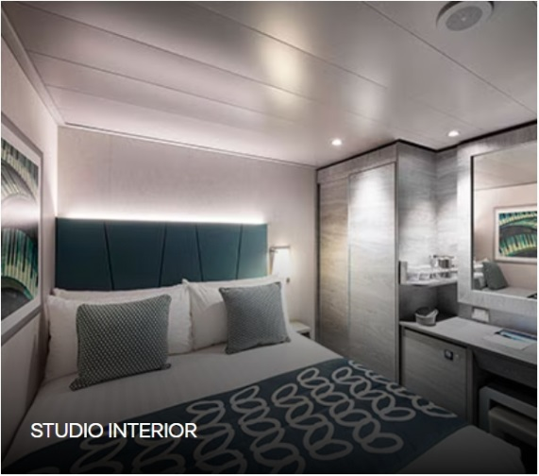
- Surface 12 sqm, deck 5-13
- Single bed
- Bathroom with shower, vanity area and hairdryer
- Interactive TV, telephone, Wifi connection available (for a fee), safe and minibar

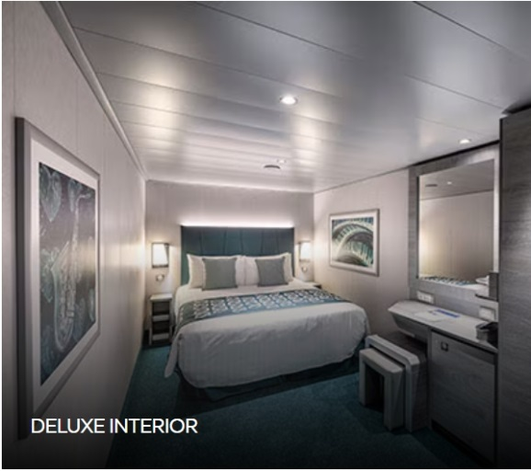
- Surface 17 sqm, deck 5-10
- Relaxing armchair
- Bathroom with shower, vanity area and hairdryer
- Comfortable double or single beds (on request)
- Interactive TV, telephone, Wifi connection available (for a fee), safe and minibar

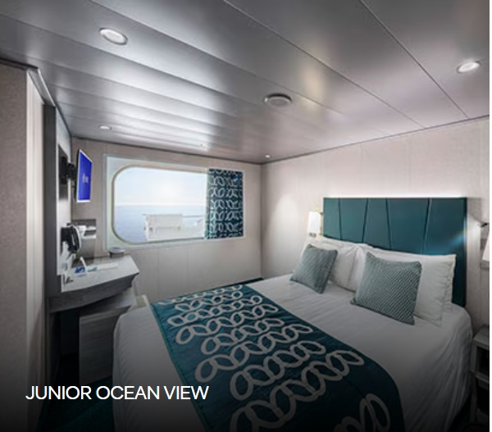
- Surface approx. 12 sqm, deck 8
- Window with sea view
- Relaxing armchair
- Bathroom with shower, vanity area with hairdryer
- Comfortable double or single beds (on request)
- Interactive TV, telephone, Wifi connection available (for a fee), safe and minibar
- Can accomodate up to 2 people

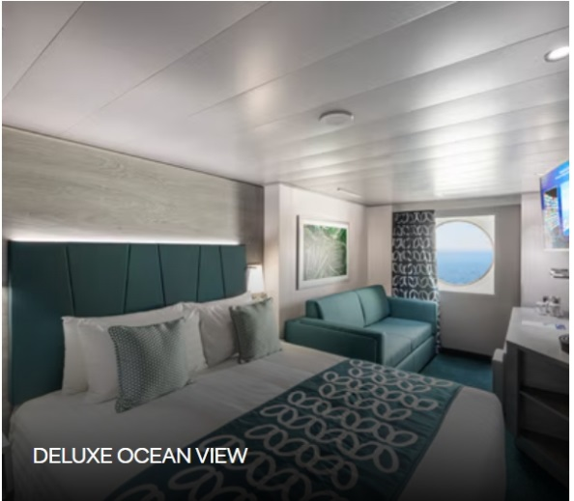
- Surface 16 sqm, deck 5
- Window with sea view
- Relaxing armchair
- Bathroom with shower, vanity area with hairdryer
- Comfortable double or single beds (on request)
- Interactive TV, telephone, Wifi connection available (for a fee), safe and minibar
- Can accomodate up to 2 people

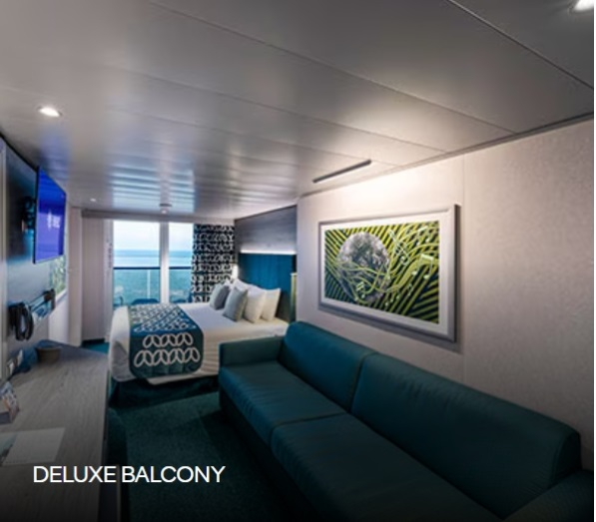

- Surface 17 sqm, balcony 6 sqm, deck 8-10
- Sitting area with sofa
- Bathroom with shower or bathtub, vanity area with hairdryer
- Comfortable double or single beds (on request)
- Interactive TV, telephone, Wifi connection available (for a fee), safe and minibar

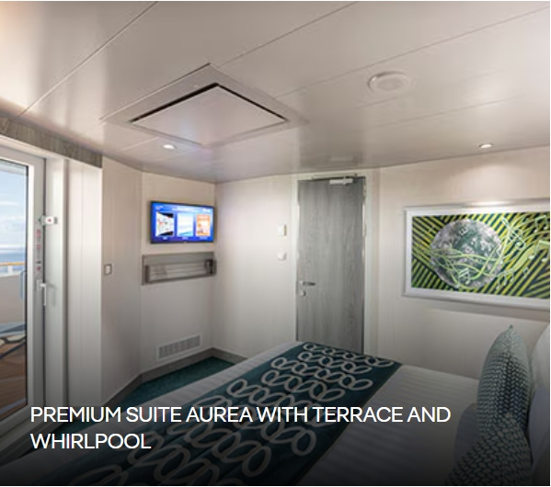
- Surface 27 sqm, with balcony ( 26-30 sqm) with its own private whirlpool bath, deck 9-13
- Spacious Wardrobe.
- Sitting Area with double sofa bed.
- Bathroom with shower vanity area with hairdryers.
- Double bed can be converted into two single beds (on request).
- Interactive TV, telephone and safe.
- Wifi connection available (for a fee).
- Mini bar. Air conditioning.

ห้องพักประเภทต่างๆบนเรือสำราญ MSC EURIBRI
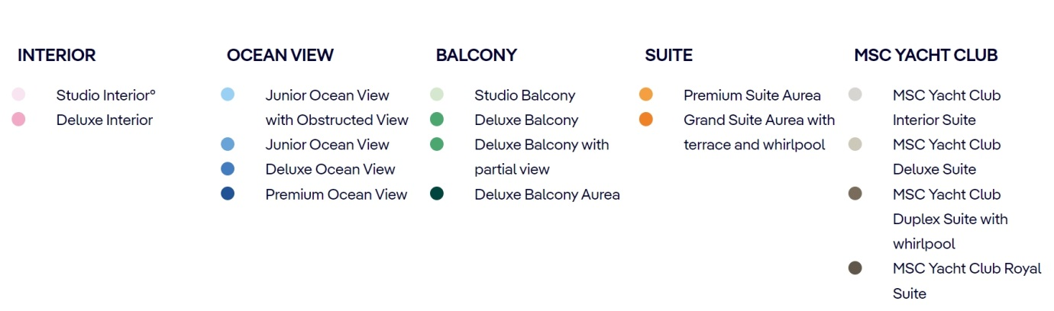

ห้องพักบนเรือตามที่ระบุในรายการ
ภาษีท่าเรือ
ค่าทิปพนักงานเรือ
อาหารทุกมื้อบนเรือตามห้องอาหารที่กำหนด

ตั๋วเครื่องบิน
ค่าวีซ่าเชงเก้น
รายการทัวร์บนฝั่งที่เรือจอดเทียบท่า
รถรับส่ง
ห้องอาหารพิเศษบนเรือ
ค่าประกันสุขภาพและอุบัติเหตุระหว่างเดินทาง

ค่าใช้จ่ายส่วนตัวที่ไม่ระบุไว้ในรายการ เช่น ค่าโทรศัพท์, ค่าซักรีด, ค่าอินเตอร์เน็ต, ค่าเครื่องดื่ม ฯลฯ /
ภาษีมูลค่าเพิ่ม 7% และ ภาษีหัก ณ ที่จ่าย 3% / ค่าตรวจ ATK, RT-PCR Test ฯลฯ

ส่งหน้า Pass Port ที่มีอายุเหลืออย่างน้อย 6 เดือน เพื่อทำการจอง หลังได้รับการยืนยันห้องพักจากบริษัท
ชำระค่าตั๋วเรือเต็มจำนวน หลังทำการจอง 2 วัน
ขอสงวนสิทธิ์ในการเปลี่ยนแปลงราคา ทั้งนี้ขึ้นอยู่กับระยะเวลาในการจอง และ จำนวนห้องพักที่เหลืออยู่ , ค่าเงิน
USD ที่เปลี่ยนแปลง

ยกเลิกก่อนวันเดินทาง 61 วัน หักค่าดำเนินการ 4,000 บาท / ท่าน
ยกเลิกก่อนวันเดินทาง 46-60 วัน ชำระ 50% ของราคาเต็ม
ยกเลิกก่อนวันเดินทาง 31-45 วัน ชำระ 80% ของราคาเต็ม

ยกเลิกก่อนวันเดินทาง 1-30 วัน ชำระ 100% ของราคาเต็ม

บริษัทฯ เป็นเพียงตัวแทนขายตั๋วเรือสำราญเท่านั้น บริษัทฯ จะไม่รับผิดชอบค่าใช้จ่ายใดๆที่เกิดขึ้น หากท่านถูกปฏิเสธการตรวจคนเข้าเมืองและจะไม่คืนเงินค่าตั๋วเรือที่ท่าน ชำระมาแล้ว หากท่านถูกปฏิเสธการเข้าเมืองด้วยเหตุอันใดก็ตาม - ในกรณีที่ผู้เดินทางต้องยื่นขอวีซ่าเข้าประเทศนั้นๆ ขึ้นอยู่ดุลยพินิจของทางสถานฑูต ทางบริษัทไม่สามารถรับผิดชอบค่าใช้จ่ายใดๆ ที่เกิดขึ้น อาทิค่าธรรมเนียมการยื่นวีซ่า หรือค่ายกเลิกการเดินทาง หากการพิจารณายื่นคำร้องขอวีซ่าของท่าน “ไม่ผ่าน”
โปรแกรมเรือสำราญนี้เป็นการขายเฉพาะตั๋วเรือสำราญเท่านั้น ไม่มีหัวหน้าทัวร์เดินทางไปด้วย ท่านจะต้อง
เดินทาง ไปขึ้นเรือสำราญที่ท่าเรือด้วยตัวเองตามเวลาที่เรือกำหนด
การไม่เข้าร่วมกิจกรรม ,โปรแกรม หรืออาหารบางมื้อ ไม่สามารถขอคืนเงินได้ในทุกกรณี
การไม่มาโชว์ตัวที่ท่าเรือตามเวลาที่เรือกำหนดถือว่าเป็นการสละสิทธิ์ของตัวท่านเอง
บริษัทไม่รับผิดชอบทุกกรณี ไม่สามารถขอเลื่อนการเดินทางหรือคืนเงินได้ทุกกรณี
กรุณาจองตั๋วเครื่องบินให้มาถึงท่าเรือสำราญก่อนเวลาที่เรือเปิดให้เช็คอินอย่างน้อย3ชั่วโมง
บริษัท และ เรือสำราญ ไม่รับผิดชอบใดใดทั้งสิ้นหากไฟท์บินของท่านเกินการดีเลย์หรือยกเลิกเที่ยวบิน

